RECOMENDACIONES:

-Debes leer atentamente los contenidos del tema antes de realizar las actividades, puedes hacerlas en este documento de Word.

-El objetivo de este trabajo es ayudar a recuperar la asignatura, ya que el examen se realizará con actividades muy parecidas a las que vais a hacer en este repaso.

-Debes mandármelas en dos semanas y, a continuación, te enviaré las actividades correspondientes a los temas que faltan para completar el repaso de la evaluación.

1ª EVALUACIÓN

TEMA 1 LENGUA

01. ¿NOS TUTEAMOS? ACTIVIDADES DE EVALUACIÓN ELEN-01-02

RECLAMACIÓN
CONSIGNACIÓN DE DATOS DE AUSENCIA

A/A Señor Director del IES Martín Piñero de Valladolid. | D.ª Marisa Cervantes Iglesias,  NRP 318752511A0590
EXPONE
- Que con día de hoy ha advertido que se han consignado en el libro registro de ausencias del profesorado de su centro los días 4/2, 11/2 y 21/4 del 2016 como días completos de ausencia.
- Que las ausencias fueron, en los dos primeros casos, de la segunda mitad de la mañana (tres horas lectivas), para asistir a consulta médica, y en el último, de 1 hora lectiva al comienzo de la mañana para realizar una prueba de análisis de sangre.
- Que, aun habiendo aportado en su momento los correspondientes justificantes de ausencia, los incluye como adjuntos a esta reclamación.
- Que el plazo de reclamación de errores en las ausencias está aún abierto.
SOLICITA
Se modifique el registro de sus ausencias, con las oportunas observaciones, a todos los efectos.
En Valladolid, a 30 de abril de 2016.  Fdo: Marisa Cervantes Iglesias. |  | Número de entrada y sello del centro.

Elaboración propia.

- Localiza en el ejemplo las diferentes partes de que consta una reclamación.

- Pon ejemplos extraídos del texto de rasgos lingüísticos propios de las reclamaciones.

- ¿Qué reclama doña Marisa Cervantes?

¿Cuáles son sus argumentos?

¿Cuántas copias crees que se debe hacer de este documento?

- ¿Qué es un adjunto? ¿A qué adjuntos se refiere el texto?

- Indica qué palabras del texto se pueden sustituir por las siguientes, que corresponden a un registro coloquial:
  - Faltas.
  - Visto.
  - Apuntado.
  - De clase.
¿Cambia el sentido del texto al ser sustituidas las palabras? ¿En qué afecta el cambio?

TEMA 2 LENGUA

02. ¿QUÉ SE CUECE? ACTIVIDADES DE EVALUACIÓN ELEN-02-02
Instrucciones de uso de una tableta
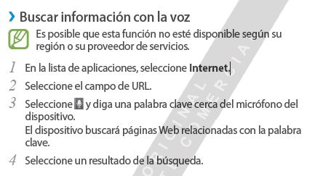
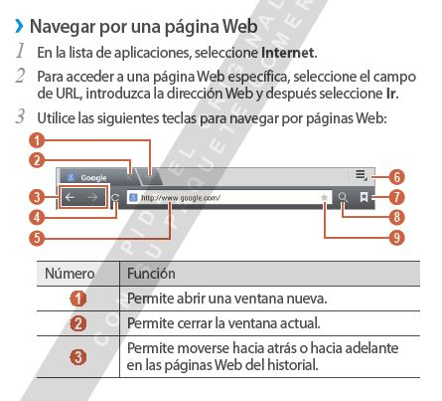
http://www.samsung.com/es/support/model/GT-P5110TSEPHE

- ¿Por qué es instructivo este texto? Indica qué rasgos lingüísticos propios de este tipo de textos muestra.
  - ¿Qué estructura tiene?
  - ¿Qué recursos tipográficos se utilizan?

- Di cuál es la estructura de las siguientes palabras. Indica los morfemas que las forman y el significado de cada uno de ellos:
  - Aplicaciones.
  - Historial.

- ¿Qué sentido tiene la palabra tecla en este texto? ¿Se corresponde con alguno de los aportados por www.rae.es? ¿Qué mecanismo de creación de significado se ha utilizado?

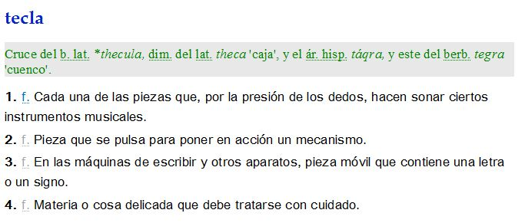02-02

- Aunque la raíz de la palabra Internet es inglesa, presenta un prefijo latino. ¿Cuál es y qué significado tiene? Escribe otras palabras que presenten ese mismo sufijo.

- ¿Qué origen tiene la palabra web? Busca en el diccionario su significado.
¿Es un préstamo o un extranjerismo? Explica por qué.

DES DE EVALUACIÓN E-02-02

